Schul-Logo
Sekundarstufe I

ABC der XY-Schule
Orientierung
für Schülerinnen und Schüler
Ориентация
за ученички и ученици

Schuljahr …

Liebe …, Lieber …,
Уважаема …, Уважаем …,
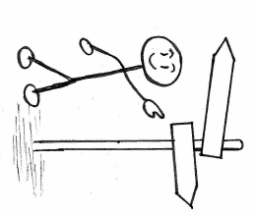
herzlich willkommen an der XY-Schule. Das ABC hilft dir bei der Orientierung.
добре дошла/дошъл в училище XY. Основните правила ти помагат да се ориентираш.
Hast du weitere Fragen? Dann wende dich an …
Имаш ли още въпроси? Тогава се обърни към …
Wir wünschen dir alles Gute!
Пожелаваме ти всичко най-хубаво!
_____________________ _______________________
Schulleitung Klassenlehrerin/Klassenlehrer
Училищно ръководство Класна учителка/класен учител

Unsere Schule von A-Z
AB C D E F G H I J K L M N O P Q R S T U V W X Y Z
Adresse der Schule
Адрес на училището

Name der Schule, Straße, Stadt
Telefon, E-Mail, Homepage
Bus-/Bahnhaltestelle

Ausflüge  Излети  Ausflüge gehören zum Unterricht. Du musst daran teilnehmen.  Излетите са част от учебната програма. Трябва да участваш в тях. | 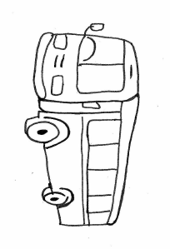
Arbeitsgemeinschaften/AGs
Работни групи/AGs
Du kannst an AGs teilnehmen.
Можеш да участваш в работни групи.
Informationen gibt dir …
Информация ще ти предостави …

A B C D E F G H I J K L M N O P Q R S T U V W X Y Z
Bibliothek
Библиотека
Hier kannst du Bücher ausleihen.
Тук можеш да заемаш книги.
Bücher und Lernmittel/Materialien
Книги и учебные принадлежности
Die Schule leiht dir Bücher für den Unterricht. Pass gut darauf auf!
Училището ти заема учебници за занятията. Пази ги внимателно!
Diese Materialien musst du kaufen: (siehe Materialliste)
Трябва да закупиш следните материали: (виж списъка с материалите)
Bus- und Bahnticket (Fahrausweise)  Билети за пътуване с автобус и влак (абонаментни карти)  Mit dem Schülerticket kannst du Bus und Bahn fahren.  С ученическия билет можеш да пътуваш с автобуси и влакове. | 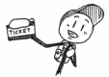

A B C D E F G H I J K L M N O P Q R S T U V W X Y Z
Cafeteria
Кафетерия
Die Cafeteria ist von … bis … geöffnet. Du kannst dort Essen und Getränke kaufen.
Кафетерията е отворена от … до … . Там можеш да купиш храна и напитки.

A B C D E F G H I J K L M N O P Q R S T U V W X Y Z
Elternheft
Тетрадь для родителей
Trage alle wichtigen Informationen für deine Eltern in das Elternheft ein.
Записвай всички важни сведения за твоите родители в родителския бележник.
Die Eltern müssen die Informationen lesen und unterschreiben.
Родителите трябва да прочетат информацията и да се подпишат.
Entschuldigungen  Извинителни бележки  Du musst jeden Tag in die Schule kommen.  Трябва да идваш на училище всеки ден.  Wenn du krank bist, müssen deine Eltern morgens in der Schule anrufen. Bei deiner Rückkehr gibst du eine Entschuldigung bei deiner Klassenlehrerin/deinem Klassenlehrer ab.  Когато си болен, на сутринта твоите родители трябва да се обадят в училището. Когато се върнеш, предаваш извинителна бележка при твоята класна учителка/твоя класен учител.  In besonderen Fällen kannst du beurlaubt werden. Frage deine Klassenlehrerin/deinen Klassenlehrer früh genug.  В извънредни случаи можеш да се освободиш от учебни занятия. Попитай предварително твоята класна учителка/твоя класен учител. | 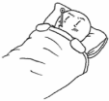

A B C D E FG H I J K L M N O P Q R S T U V W X Y Z
Fächer
Предметы
An unserer Schule werden diese Fächer unterrichtet:
В нашето училище се преподават следните предмети:
- Biologie (биология)
- Spanisch (испански език)
- ...
Fahrrad  Велосипед  Du musst dein Fahrrad im Fahrradständer parken.  Трябва да паркираш велосипеда си на стойката за велосипеди. | 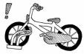
Fragen und Probleme
Въпроси и проблеми
Viele Personen helfen dir, wenn du Fragen oder Probleme hast.
Много хора ще ти помогнат, ако имаш въпроси или проблеми.
Du findest sie auf der Liste „Ansprechpersonen“ (siehe Ansprechpersonen).
Ще ги намериш в списъка „Лица за контакт“ (виж Лица за контакт).
Frühstück  Закуска  Bring dir ein Frühstück mit.  Носи си закуска.  Brötchen, Obst und Milch kannst du in der Cafeteria kaufen.  Хлебчета, плодове и прясно мляко можеш да купиш в кафетерията. | 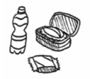

A B C D E F G HI J K L M N O P Q R S T U V W X Y Z
Hausaufgaben/Lernzeit
Домашни работи/учебно време
Aufgaben helfen dir, in der Schule Erfolg zu haben.
Домашните работи ти помагат да имаш успех в училище.
Schreibe deine Aufgaben in dein Aufgabenheft.
Пиши домашните си в тетрадка за домашни задачи.
Erledige die Aufgaben zu Hause/in der Lernzeit. Zeige das Aufgabenheft regelmäßig deinen Eltern.
Изпълнявай домашните си вкъщи/в учебно време. Редовно показвай тетрадката със задачи на твоите родители.

A B C D E F G H I J KL M N O P Q R S T U V W X Y Z
Klassen
Класове
Du gehst in die Klasse … Du lernst Deutsch in der Sprachfördergruppe.
Посещаваш клас … Учиш немски език в групата за изучаване на езици.

A B C D E F G H I J K L M N O P Q R S T U V W X Y Z
Mensa/Mittagessen
Училищен стол/обяд
In der Mittagspause von … bis … Uhr kannst du in der Mensa Mittagessen. Du musst das Essen bezahlen.
В обедната почивка от … до … часа можеш да обядваш в училищния стол. Трябва да платиш за храната.

A B C D E F G H I J K L M N O P Q R S T U V W X Y Z
Pausen
Междучасия
Du kannst in der Pause auf den Schulhof gehen. Es gibt auch Angebote für die Mittagspause (Spiele, Kicker usw.). Informationen dazu gibt dir …
В междучасието можеш да отидеш в двора на училището. Предлагат се също занимания за обедната почивка (игри, футбол на маса и т.н.). Информация за това ще ти предостави …
Pünktlichkeit
Точност
Komme morgens und nach den Pausen pünktlich zum Unterricht.
Сутрин и след междучасията идвай навреме за учебните занятия.
A B C D E F G H I J K L M N O P Q RS T U V W X Y Z
Regeln
Правила
Beachte die Klassen- und Schulregeln. Alle sollen sich wohl fühlen.
Спазвай правилата в класната стая и в училище. Всички трябва да се чувстват добре.

A B C D E F G H I J K L M N O P Q R ST U V W X Y Z
Schulgelände
Училищен комплекс
Du darfst das Schulgelände während der Unterrichtszeit und in den Pausen nicht verlassen.
В учебно време и в междучасията не можеш да напускаш територията на училището.
Schülerpatinnen/Schülerpaten  Доброволци в училище  Deine Patinnen und Paten helfen dir gerne. Sprich sie an.  Доброволците в твоето училище ще ти помогнат с удоволствие. Обърни се към тях. | 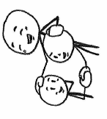
Schülervertretung  Ученически съвет  Die Schülervertretung vertritt die Interessen der Schülerinnen und Schüler. Sie plant Aktionen und Veranstaltungen.  In der Schülervertretung kannst du mitarbeiten.  Ученическият съвет защитава интересите на ученичките и учениците. Представителите на учениците планират провеждането на различни мероприятия. Ти можеш да участваш в ученическия съвет. | 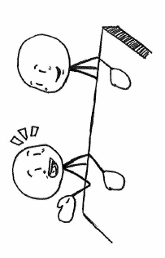
Sekretariat  Секретариат  Die Sekretärin/der Sekretär heißt …  Секретарката/секретарят се казва …  Danach kannst du sie fragen: Schülerausweis, Bustickets, Toilettenschlüssel, Krankmeldungen, Kühlpacks, Essensmarken, allgemeine Fragen …  Можеш да ги попиташ за следното: ученическа лична карта, билети за пътуване, ключ за тоалетната, отсъствия по болест, студени компреси, купони за храна, общи въпроси … | 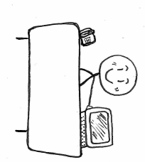
Sport und Schwimmen  Спорт и плуване  Du musst regelmäßig am Sport- und Schwimmunterricht teilnehmen.  Трябва да участваш редовно в занятията по физическо възпитание и плуване.  Du brauchst dafür Sport- und Schwimmkleidung.  За тази цел се нуждаеш от спортно облекло и екипировка за плуване. | 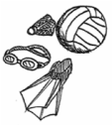
Stundenplan  разписание  Dein Stundenplan zeigt dir, wann und wo du Unterricht hast.  Учебният план ти показва кога и къде имаш учебни занятия. | 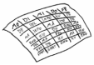

A B C D E F G H I J K L M N O P Q R S T U V W X Y Z
Umzug
Преместване
Sage deinem Klassenlehrer/deiner Klassenlehrerin, wenn sich deine Adresse oder Telefonnummer ändert.
Информирай твоя класен учител/твоята класна учителка, ако адресът или телефонният ти номер се променят.
Unterrichtszeiten
Учебни часове

1. Stunde von … bis … Uhr | 1. час от ….. до….. часа
2. Stunde von … bis … Uhr | 2. час от ….. до….. часа
3. Stunde von … bis ... Uhr | 3. час от ….. до….. часа
4. Stunde von … bis ... Uhr | 4. час от ….. до….. часа
5. Stunde von … bis … Uhr | 5. час от ….. до….. часа

Unfälle und Erkrankungen
Злополуки и заболявания
Melde einen Unfall oder eine Erkrankung sofort im Sekretariat.
При злополука или заболяване незабавно информирай секретариата.
Der Schulsanitätsdienst leistet Erste Hilfe.
Училищната медицинска служба оказва първа долекарска помощ.

A B C D E F G H I J K L M N O P Q R S T U VW X Y Z
Vertretungsplan
Програма за заместване на отсъстващи учители
Du kannst aktuelle Änderungen des Stundenplans im Vertretungsplan nachlesen.
Актуални промени на учебния план можеш да прочетеш в програмата за заместване на отсъстващи учители.

A B C D E F G H I J K L M N O P Q R S T U V WX Y Z
Waffen
Оръжия
Waffen und andere gefährliche Gegenstände (Messer, Schlagringe …) sind in der Schule verboten.
Оръжия и други опасни премети (ножове, боксове …) са забранени в училището.

